ФЕДЕРАЛЬНОЕ ГОСУДАРСТВЕННОЕ АВТОНОМНОЕ ОБРАЗОВАТЕЛЬНОЕ УЧРЕЖДЕНИЕ ВЫСШЕГО ПРОФЕССИОНАЛЬНОГО ОБРАЗОВАНИЯ

«НАЦИОНАЛЬНЫЙ ИССЛЕДОВАТЕЛЬСКИЙ УНИВЕРСИТЕТ «МИЭТ»

**ЖУРНАЛ ПО ПРАКТИКЕ**

|  |  |  |  |  |  |
| --- | --- | --- | --- | --- | --- |
| **Студент** | Калинин Антон Анатольевич | | | | |
| **Факультет** | МПиТК | **Кафедра** ВТ | | **Курс** 5 | **Группа** МП - 52 |
| **Начало** | 16.09.13 | | **Окончание** | 19.12.13 | |

**ИНСТРУКЦИЯ**

**о заполнении журнала по практике**

Журнал по практике студентов имеет единую форму для всех видов практик.

Техническое задание по практике согласуется с руководителями практики от института и предприятия, и вписывается в журнал в первые пять дней пребывания студентов на практике в соответствии с тематикой, утвержденной до начала практики. Журнал по производственной практике является основным документом для текущего и итогового контроля выполнения заданий, требований инструкции и программы практики.

Табель прохождения практики, задание, а также технический отчет выполняется каждым студентов самостоятельно.

Журнал заполняется студентом непрерывно в процессе прохождения всей практики и регулярно представляется для просмотра руководителям практики, и все их замечания подлежат немедленному выполнению.

В разделе «Табель прохождения практики» ежедневно должно быть указано, на каких рабочих местах и в качестве кого работал студент. График прохождения практики заполняется в соответствии с графиком распределения студентов по рабочим местам практики, утвержденным руководителем предприятия. Руководитель подписывает табель еженедельно.

Раздел «Технический отчет по практике» должен быть заполнен особенно тщательно. Записи необходимо делать в сжатой, но вместе с тем четкой и ясной форме и технически грамотно.

Студент обязан ежедневно подробно излагать содержание работы, выполняемой за каждый день. Содержание этого раздела должно отвечать тем конкретным требованиям, которые предъявляются к техническому отчету заданием и программой практики. Технический отчет должен показать умение студента критически оценить работу данного производственного участка и отразить, в какой степени студент способен применить теоретические знания для решения конкретных производственных задач.

Иллюстративный и другие материалы, использованные студентом в других разделах журнала, в техническом отчете не должны повторяться, а следует ограничиваться лишь ссылкой на них.

Участие студентов в производственно-технической конференции, выступления с докладами, рационализаторские предложения и т.п. должны заноситься на свободные страницы журнала.

Руководители практики обязаны следить за тем, чтобы каждый цеховой руководитель практики перед уходом студентов из данного цеха (отдела) в другой цех (отдел) вписывал в журнал студента отзы­вы об их работе в цехе (отделе).

Текущий контроль работы студента осуществляется руководителями практики от института и руководителями практики предприятий. Все замечания студентам руководители делают в письменном виде на страницах журнала, ставя при этом свою подпись и дату проверки.

С инструкцией о заполнении журнала ознакомился:

« 02 » сентября 2013 г.

|  |  |  |
| --- | --- | --- |
| Студент |  | Калинин А. А. |
|  | (подпись) | (Ф.И.О.) |

**ТЕХНИЧЕСКОЕ ЗАДАНИЕ**

|  |  |  |
| --- | --- | --- |
| **по** | **производственной** | **практике** |

Программа “Абонент канала МПИ”

|  |  |  |
| --- | --- | --- |
| Руководитель практики  от кафедры |  | Пущин М. Н. |
|  | (подпись) | (Ф.И.О.) |
| Руководитель практики от предприятия |  | Артамонов В. В. |
|  | (подпись) | (Ф.И.О.) |
| Студент |  | Калинин А. А. |
|  | (подпись) | (Ф.И.О.) |

**ТАБЕЛЬ**

**прохождения практики**

|  |  |  |  |  |  |
| --- | --- | --- | --- | --- | --- |
| Дата | Содержание или наименование проделанной работы | Место работы | Время работы | | Подпись руководителя практики на предприятии |
| начало | конец |
| 16.09.13 | Ознакомление с областью работы | НПП «ОПТЭКС» | 9:00 | 18:00 |  |
| 17.09.13 | Обсуждение технического задания с руководителем практики от предприятия | НПП «ОПТЭКС» | 9:00 | 18:00 |  |
| 18.09.13 | Изучение ГОСТ Р 52070 - 2003 | НПП «ОПТЭКС» | 9:00 | 18:00 |  |
| 19.09.13 | Изучение документации к фреймворку Qt | НПП «ОПТЭКС» | 9:00 | 18:00 |  |
| 23.09.13 | Изучение документации к фреймворку Qt | НПП «ОПТЭКС» | 9:00 | 18:00 |  |
| 24.09.13 | Изучение документации к фреймворку Qt | НПП «ОПТЭКС» | 9:00 | 18:00 |  |
| 25.09.13 | Изучение документации к фреймворку Qt | НПП «ОПТЭКС» | 9:00 | 18:00 |  |
| 26.09.13 | Изучение документации к фреймворку Qt | НПП «ОПТЭКС» | 9:00 | 18:00 |  |
| 30.09.13 | Проектирование программы «Абонент канала МПИ» | НПП «ОПТЭКС» | 9:00 | 18:00 |  |
| 01.10.13 | Проектирование программы «Абонент канала МПИ» | НПП «ОПТЭКС» | 9:00 | 18:00 |  |
| 02.10.13 | Проектирование интерфейса программы «Абонент канала МПИ» | НПП «ОПТЭКС» | 9:00 | 18:00 |  |
| 03.10.13 | Проектирование интерфейса программы «Абонент канала МПИ» | НПП «ОПТЭКС» | 9:00 | 18:00 |  |
| 07.10.13 | Разработка метаязыка команд программы «Абонент канала МПИ» | НПП «ОПТЭКС» | 9:00 | 18:00 |  |
| 08.10.13 | Разработка метаязыка команд программы «Абонент канала МПИ» | НПП «ОПТЭКС» | 9:00 | 18:00 |  |
| 09.10.13 | Разработка метаязыка команд программы «Абонент канала МПИ» | НПП «ОПТЭКС» | 9:00 | 18:00 |  |
| 10.10.13 | Разработка метаязыка команд программы «Абонент канала МПИ» | НПП «ОПТЭКС» | 9:00 | 18:00 |  |
| 14.10.13 | Разработка текстового редактора с поддержкой синтаксического разбора метаязыка команд | НПП «ОПТЭКС» | 9:00 | 18:00 |  |
| 15.10.13 | Разработка текстового редактора с поддержкой синтаксического разбора метаязыка команд | НПП «ОПТЭКС» | 9:00 | 18:00 |  |
| 16.10.13 | Разработка текстового редактора с поддержкой синтаксического разбора метаязыка команд | НПП «ОПТЭКС» | 9:00 | 18:00 |  |
| 17.10.13 | Разработка текстового редактора с поддержкой синтаксического разбора метаязыка команд | НПП «ОПТЭКС» | 9:00 | 18:00 |  |
| 21.10.13 | Разработка текстового редактора с поддержкой синтаксического разбора метаязыка команд | НПП «ОПТЭКС» | 9:00 | 18:00 |  |
| 22.10.13 | Разработка текстового редактора с поддержкой синтаксического разбора метаязыка команд | НПП «ОПТЭКС» | 9:00 | 18:00 |  |
| 23.10.13 | Отладка текстового редактора с поддержкой синтаксического разбора метаязыка команд | НПП «ОПТЭКС» | 9:00 | 18:00 |  |
| 24.10.13 | Отладка текстового редактора с поддержкой синтаксического разбора метаязыка команд | НПП «ОПТЭКС» | 9:00 | 18:00 |  |
| 28.10.13 | Изучение документации к устройству TA1 - USB | НПП «ОПТЭКС» | 9:00 | 18:00 |  |
| 29.10.13 | Изучение документации к устройству TA1 - USB | НПП «ОПТЭКС» | 9:00 | 18:00 |  |
| 30.10.13 | Изучение документации к устройству TA1 - USB | НПП «ОПТЭКС» | 9:00 | 18:00 |  |
| 31.10.13 | Изучение документации к устройству TA1 - USB | НПП «ОПТЭКС» | 9:00 | 18:00 |  |
| 04.11.13 | Проектирование класса «Контроллер шины МПИ» | НПП «ОПТЭКС» | 9:00 | 18:00 |  |
| 05.11.13 | Проектирование класса «Контроллер шины МПИ» | НПП «ОПТЭКС» | 9:00 | 18:00 |  |
| 06.11.13 | Разработка класса «Контроллер шины МПИ» | НПП «ОПТЭКС» | 9:00 | 18:00 |  |
| 07.11.13 | Разработка класса «Контроллер шины МПИ» | НПП «ОПТЭКС» | 9:00 | 18:00 |  |
| 11.11.13 | Разработка класса «Контроллер шины МПИ» | НПП «ОПТЭКС» | 9:00 | 18:00 |  |
| 12.11.13 | Разработка класса «Контроллер шины МПИ» | НПП «ОПТЭКС» | 9:00 | 18:00 |  |
| 13.11.13 | Разработка класса «Контроллер шины МПИ» | НПП «ОПТЭКС» | 9:00 | 18:00 |  |
| 14.11.13 | Разработка класса «Контроллер шины МПИ» | НПП «ОПТЭКС» | 9:00 | 18:00 |  |
| 18.11.13 | Отладка класса «Контроллер шины МПИ» | НПП «ОПТЭКС» | 9:00 | 18:00 |  |
| 19.11.13 | Отладка класса «Контроллер шины МПИ» | НПП «ОПТЭКС» | 9:00 | 18:00 |  |
| 20.11.13 | Отладка класса «Контроллер шины МПИ» | НПП «ОПТЭКС» | 9:00 | 18:00 |  |
| 21.11.13 | Внедрение класса «Контроллер шины МПИ» в программу «Абонент канала МПИ» | НПП «ОПТЭКС» | 9:00 | 18:00 |  |
| 25.11.13 | Внедрение класса «Контроллер шины МПИ» в программу «Абонент канала МПИ» | НПП «ОПТЭКС» | 9:00 | 18:00 |  |
| 26.11.13 | Внедрение класса «Контроллер шины МПИ» в программу «Абонент канала МПИ» | НПП «ОПТЭКС» | 9:00 | 18:00 |  |
| 27.11.13 | Отладка программы «Абонент канала МПИ» в режиме «Контроллер канала» | НПП «ОПТЭКС» | 9:00 | 18:00 |  |
| 28.11.13 | Отладка программы «Абонент канала МПИ» в режиме «Контроллер канала» | НПП «ОПТЭКС» | 9:00 | 18:00 |  |
| 02.12.13 | Отладка программы «Абонент канала МПИ» в режиме «Контроллер канала» | НПП «ОПТЭКС» | 9:00 | 18:00 |  |
| 03.12.13 | Отладка программы «Абонент канала МПИ» в режиме «Контроллер канала» | НПП «ОПТЭКС» | 9:00 | 18:00 |  |
| 04.12.13 | Обсуждение темы дипломного проекта | НПП «ОПТЭКС» | 9:00 | 18:00 |  |
| 05.12.13 | Разработка структурно – функциональной схемы дипломного проекта | НПП «ОПТЭКС» | 9:00 | 18:00 |  |
| 09.12.13 | Разработка структурно – функциональной схемы дипломного проекта | НПП «ОПТЭКС» | 9:00 | 18:00 |  |
| 10.12.13 | Выбор микросхем, используемых в дипломном проекте | НПП «ОПТЭКС» | 9:00 | 18:00 |  |
| 11.12.13 | Изучение САПР «Altium Designer» | НПП «ОПТЭКС» | 9:00 | 18:00 |  |
| 12.12.13 | Изучение САПР «Altium Designer» | НПП «ОПТЭКС» | 9:00 | 18:00 |  |
| 16.12.13 | Изучение САПР «Altium Designer» | НПП «ОПТЭКС» | 9:00 | 18:00 |  |
| 17.12.13 | Изучение САПР «Altium Designer» | НПП «ОПТЭКС» | 9:00 | 18:00 |  |
| 18.12.13 | Разработка посадочных мест под микросхемы в САПР «Altium Designer» | НПП «ОПТЭКС» | 9:00 | 18:00 |  |
| 19.12.13 | Разработка посадочных мест под микросхемы в САПР «Altium Designer» | НПП «ОПТЭКС» | 9:00 | 18:00 |  |

**ТЕХНИЧЕСКИЙ ОТЧЕТ**

|  |  |  |
| --- | --- | --- |
| **по** | **производственной** | **Практике** |

|  |  |  |  |  |
| --- | --- | --- | --- | --- |
| за | 9 | семестр | 2013 | года |

За время прохождения производственной практики:

1. Выбрана тема дипломного проекта: «Разработка мультиканальной платы МПИ – USB – Ethernet - CAN».
2. В рамках будущей отладки дипломного проекта, начата работа над программой «Абонент канала МПИ», в ходе которой были реализованы текстовый редактор, поддерживающий синтаксический разбор метаязыка команд, и класс «Контроллер шины».
3. Приобретен опыт работы с технической документацией.



Рисунок 1 Структурно - функциональная схема

**Выбор элементной базы**

1. 32 – разрядный ARM микроконтроллер STM32F107VCT6

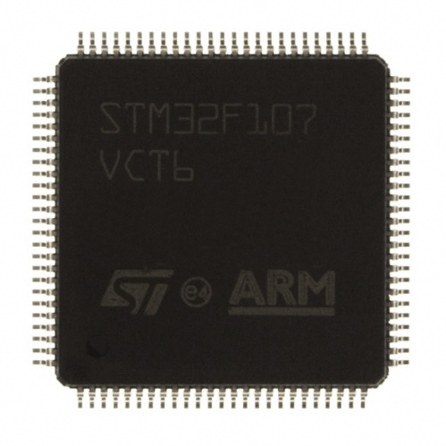

1. Отладочная плата МКО на основе Н1582ВЖ3В-0244

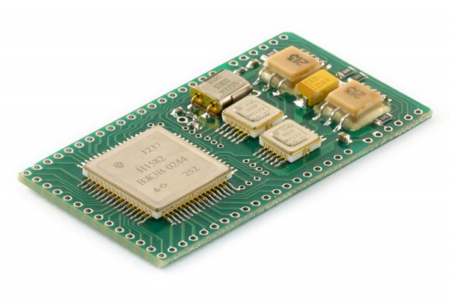

1. THL 10-2410WI и THL 10-2410WI – DC/DC преобразователи

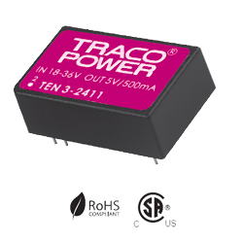

1. TJA1052i – гальванически развязанный приемопередатчик CAN

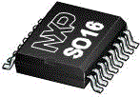

1. ACPL247 – оптрон 4-x канальный

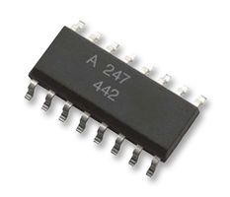

1. ADUM4160 – гальваническая развязка USB

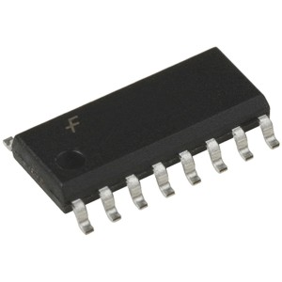

1. DP83848C – Ethernet приемопередатчик

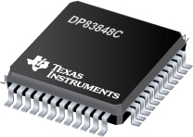

1. FM25V20 и FM25L16 - FRAM

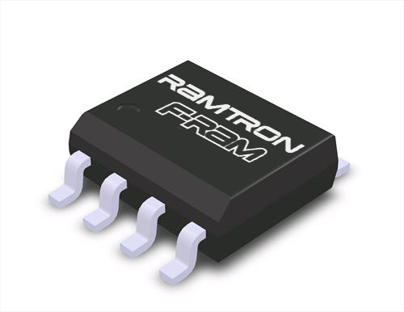

|  |  |  |
| --- | --- | --- |
| Студент |  | Калинин А. А. |
|  | (подпись) | (Ф.И.О.) |

**ОТЗЫВ РУКОВОДИТЕЛЯ**

**от предприятия**

|  |  |  |
| --- | --- | --- |
| **по** | **производственной** | **практике** |

Студент Калинин Антон Анатольевич проходил производственную практику в НПП «ОПТЭКС» с 16 сентября 2013г. по 19 декабря 2013г. За этот период он внимательно относился к выполняемой работе и зарекомендовал себя как дисциплинарный сотрудник.

По результатам работы, можно оценить производственную практику на оценку «отлично».

|  |  |  |
| --- | --- | --- |
| Руководитель практики от предприятия |  | Артамонов В. В. |
|  | (подпись) | (Ф.И.О.) |

**ЗАЩИТА**

**технических отчетов, научно-исследовательских работ и курсовых проектов по семестрам**

|  |  |
| --- | --- |
| Студент |  |
|  | (Ф.И.О.) |

|  |  |  |  |  |
| --- | --- | --- | --- | --- |
| № п/п | Семестр | Вид практики / НИР / Курсовой проект | Оценки | Комиссия |
| 1 | 8 |  |  |  |
|  |  |
|  |  |
| 2 | 9 |  |  |  |
|  |  |
|  |  |
| 3 | 10 |  |  |  |
|  |  |
|  |  |
| 4 | 11 |  |  |  |
|  |  |
|  |  |
| 5 | 12 |  |  |  |
|  |  |
|  |  |

**РЕКОМЕНДАЦИИ СТУДЕНТУ**